Технические характеристики дизельной электростанции «SDMO T 1540»

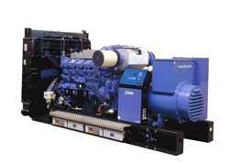

Производитель | SDMO
Двигатель | Mitsubishi S12R-PTA2
Резервная мощность | 1540 кВА / 1232 кВт
Основная мощность | 1386 кВА / 1109 кВт
Генератор | Leroy Somer
Тип двигателя | 12-ти цил., V-образный
Вых. напряжение двигателя, кВА | Переменное, 230В/400В±1% / 50Гц± 2.5%
Расход топлива при 75% нагрузке, л | 218
Встроенный бак, л | -
Габариты (L, W, H mm.) | 4420х2000х2360
Масса, кг. | 10147
Гарантийный срок | 1 год
Цена | Данная модель доступна более чем в 40 комплектациях.  Хотите узнать цену - свяжитесь с нами любым удобным для Вас способом

